exams

《线性代数》期末考试
1、单选题：

设 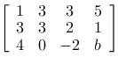是一个线性方程组的增广矩阵, 对于下列哪个 的值, 方程组有解?

选项：

A: -5
B: 3
C: -8
D: 可取任意数答案:【-8】
2、单选题：
下列哪些矩阵的乘法运算是可以进行的？ 选项：
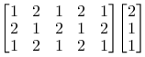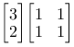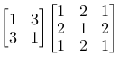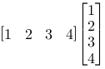
A:
B:
C:
D:
答案:【
】

3、单选题：

设 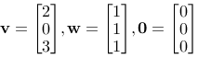. 下列哪个向量组是线性无关的?
选项：
A:
B:
C:
D:
答案:【
】

4、单选题：

设矩阵 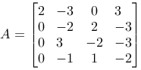, 则 的行列式是

选项：

A: 2
B: -3
C: -2/5 D: 0
答案:【 2】
5、单选题：

设 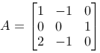. 则下列叙述正确的是选项：
A: 的列向量是线性相关的

B:
C: 不是可逆的
D: 的秩是
答案:【 的秩是 】
6、单选题：

由矩阵 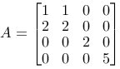的所有特征向量所成向量组的秩是选项：

A: 2
B: 3
C: 4
D: 5
答案:【 4】
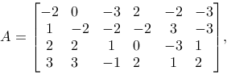
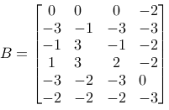
7、单选题：

矩阵 的积中第 2 行第 4 列元素是

选项：

A: 2
B: -12
C: 21
D: -13/12
答案:【 21】
8、单选题：

设 是 阶方阵, 则下列陈述中哪个是错误的? 选项：

A:
B:
C:

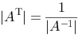
D:
答案:【
】

9、单选题：
下列一定可相似对角化的矩阵是选项： A: 反对称矩阵
B: 实反对称矩阵
C: 对称矩阵
D: 实对称矩阵
答案:【 实对称矩阵】
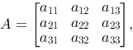
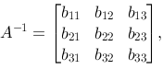
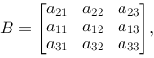
10、单选题：

设矩阵 则 为
选项：
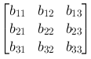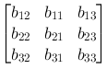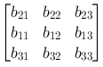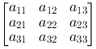
A:
B:
C:
D:
答案:【
】

11、单选题：

下列式子中表示 维欧氏空间中向量 有相同长度的是选项：
A:
B:
C:
D:
答案:【
】

12、单选题：

实二次型 的秩为2, 则 为
选项：

A: -3
B: 3
C:
D:

答案:【-3】
13、单选题：

已知 为欧氏空间中的单位列向量， 为 阶单位矩阵，如果,则 等于( ).
选项：

A:
B:
C: 1
D:
答案:【 】
14、单选题：

设 是 维列向量， 是 的转置，如果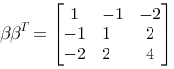则 等于（ ）.
选项：

A: 4
B: 6
C: 8
D: 12
答案:【 6】
15、单选题：

设 阶可逆矩阵 满足 ，如果 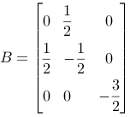, 则 的第二行是（ ）.

选项：
A:
B:
C:
D:
答案:【
】

16、单选题：

已知A= 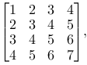B= 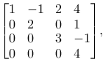,则 的秩为（ ）.
选项：

A: 1
B: 2
C: 3

D: 4
答案:【 2】
17、单选题：

设 为四阶方阵，其中 线性无关，且 ，

则下列关于齐次线性方程组AX=0解的结论是正确的是（ ）.

选项：
A: 有非零解，且通解为
B: 有非零解，且通解为
C: 有非零解，且通解为
D: 只有零解
答案:【 有非零解，且通解为】
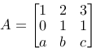
18、单选题：

设  选项： |  | 且 |  | , 这里 为数, 则 的通解为（ ）.
A:  B:  C:  D: | ,  ,  , | 为任意数为任意数为任意数 | , | 为任意数
答案:【 , 为任意数】
19、单选题：

下列 的非空子集为 的子空间的是（ ）.
选项：
A:
B:
C:
D:
答案:【
】

20、单选题：

设A为三阶矩阵，P为三阶可逆矩阵，且 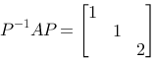,如果 ,则 .
选项：

A: 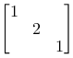

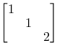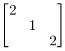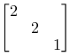
B:
C:
D:
答案:【
】

21、单选题：

若矩阵 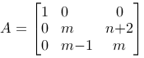为正定矩阵，则 必定满足（ ）.
选项：

A:
B:
C:
D: 与有关，不能确定
答案:【 】
22、单选题：

已知 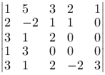，则 的值为( ).
选项：

A: 36
B: -36
C: 12
D: 120
答案:【 36】
23、单选题：

设 是实数，则如下线性方程组( ).

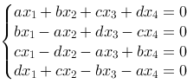

选项：
A: 当时只有零解
B: 一定有非零解
C: 当 时只有零解
D: 只有零解
答案:【 当时只有零解】
24、单选题：

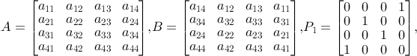
设

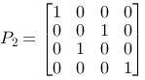
，其中 可逆，则 = ( ).

选项：
A:
B:
C:
D:
答案:【
】

25、单选题：

设 是 阶实对称矩阵，且，则下面选项正确的是( ).
选项：
A: 当时 为正定矩阵，且
B: 当时 为正定矩阵，且
C: 当 时 为正定矩阵，且
D: 当时 为正定矩阵，且
答案:【 当时 为正定矩阵，且 】
26、单选题：

设 是实二次型，其中 为实数，则下面
选项正确的是( ).
选项：
A: 当 时 为正定二次型
B: 当 时 为正定二次型
C: 当 时 为正定二次型
D: 当 时 为正定二次型
答案:【 当 时 为正定二次型】
27、单选题：

中 个向量
选项：
A: 生成子空间的维数少于或者等于
B: 一定线性相关
C: 一定线性无关
D: 生成子空间的维数等于
答案:【 生成子空间的维数少于或者等于】
28、单选题：

已知实 3 阶反对称矩阵构成一个线性空间. 其维数为选项：

A: 2
B: 3
C: 5
D: 8
答案:【 3】
29、单选题：

设 为 阶实矩阵, 是 阶单位矩阵. 下列陈述正确的是选项：
A: 若 则
B: 若 则 或
C: 若 则 或
D: 若 则 为偶数.
答案:【 若 则 为偶数.】
30、单选题：

设 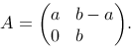则有
选项：
A: 可对角化.
B: 可逆.
C: 的秩为 1.
D: 的秩为 0.
答案:【 可对角化.】
31、单选题：
以下命题中正确的是选项：
A: 一个 3 阶实矩阵一定有实的特征值.
B: 一个可逆矩阵总是可以对角化的.
C: 一个 阶矩阵若只有 1 个特征值, 则其必为数量矩阵.
D: 对称矩阵一定可以对角化.
答案:【 一个 3 阶实矩阵一定有实的特征值.】
32、单选题：

设 是 阶实矩阵. 则以下正确的是选项：
A:
B: 的迹非负.
C: 的元素皆非负.
D: 的特征值皆非负.
答案:【 】

33、单选题：

若一个 3 阶方阵 满足 则其行列式为
选项：

A: 1
B: -1
C: 0
D: 3

答案:【 3】
34、多选题：

设 是n阶实对称矩阵, 是其特征值(重特征值按重数计)， 是n元实列向量，表示向量的长度，则下列关系正确的是

选项：

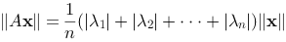
;
A:
B:

C:
D:
答案:【
】

35、多选题：

已知 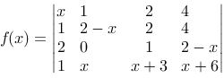, 则下列结论正确的是( ).
选项：

A:
B:
C: 有小于 的正根
D: 的系数为
答案:【 ;
;
有小于 的正根;
的系数为 】

36、多选题：

已知 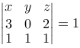,则下列结论正确的是（ ）.

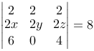
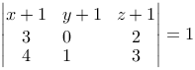
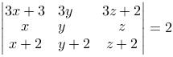
选项：

A:

B:

C:

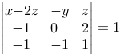
】
D:
答案:【
;

37、多选题：

设向量组 则下列结论正确的是
选项：
A: 线性相关
B: 线性无关
C: 是向量组的极大线性无关组
D: 是向量组的极大线性无关组
答案:【 线性相关;
是向量组的极大线性无关组; 是向量组的极大线性无关组】
38、多选题：

设矩阵 的秩 为 阶方阵，则下列结论不正确的是（ ）.
选项：
A: 的任意m阶子式都不为零
B: 的任意 个列向量线性无关

C:
D: 当 时，有
答案:【 的任意m阶子式都不为零; 的任意 个列向量线性无关;
】

39、多选题：
下列结论正确的是（ ）. 选项：
A: 线性无关的向量组一定为正交向量组
B: 正交矩阵一定是对称矩阵
C: 以的标准正交基作为列向量组成的矩阵一定是正交矩阵
D: 如果 为正交矩阵，则
答案:【 以的标准正交基作为列向量组成的矩阵一定是正交矩阵; 如果 为正交矩阵，则 】
40、多选题：

已知 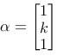是矩阵 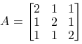的逆矩阵 的特征向量, 这里 为实数, 则下列结论正确的是（ ）.

选项：

A: 或者
B: 也是 的特征向量
C: 的特征值为1，1，0.25

D:
答案:【 或者 ;
也是 的特征向量;
的特征值为1，1，0.25;
】

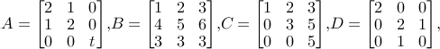
41、多选题：

已知矩阵

则下列结论正确的是（ ）.

选项：
A: 当时， 为正定矩阵t=5
B: 当时， (相抵)等价
C: 当t=5时， 相似
D: 当 时， 在实数域上合同
答案:【 当 时， 为正定矩阵t=5;
当 时， (相抵)等价;
当t=5时， 相似;
当 时， 在实数域上合同】
42、多选题：
下列排列是偶排列的是( ).
选项：

A: 315462
B: n(n-1)⋯21，n=4k+1，k为正整数C: 135⋯(2n-1)(2n)(2n-2)⋯42
D: 43512
答案:【 315462;
n(n-1)⋯21，n=4k+1，k为正整数; 135⋯(2n-1)(2n)(2n-2)⋯42】
43、多选题：
下列叙述正确的是( ).
选项：
A: 设是对称矩阵，则 是对称的充要条件是
B: 若是实对称矩阵，且 ，则
C: 若 是对称矩阵， 是同阶方阵，则 是对称矩阵
D: 阶实矩阵一定存在 个线性无关的特征向量
答案:【 设 是对称矩阵，则 是对称的充要条件是若 是实对称矩阵，且 ，则 ;  若 是对称矩阵， 是同阶方阵，则 是对称矩阵】 |  | ;
44、多选题：
已知平面上三条不同的直线的方程分别为为零，则( ). | , | , , 其中为互异的数，且均不

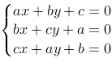
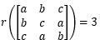
选项：

A: 这三条直线相交于一点的充要条件为线性方程组 有唯一解
B: 这三条直线相交于一点的充要条件为

C: 这三条直线相交于一点的充要条件为
D: 是这三条直线相交于一点的充分但非必要条件

答案:【 这三条直线相交于一点的充要条件为线性方程组 有唯一解;
这三条直线相交于一点的充要条件为 】

45、多选题：
若A,B,C均为n阶方阵，E为n阶单位矩阵，且ABC=E，则( ).

选项： A: CAB=E B: BCA=E C: ACB=E D: BAC=E
E: 其它选项都是错误的
F: 一般情形下, AC不是B的逆矩阵答案:【 CAB=E;
BCA=E;
一般情形下, AC不是B的逆矩阵】
46、多选题：

设向量组 线性无关， 线性相关，则( ).
选项：
A: 可由 线性表示

B:
C:
D: 可由 线性表示 答案:【 可由 线性表示;
;
】

47、多选题：

已知 , 则( ).
选项：
A: 是该向量组的极大线性无关组
B: 是该向量组的极大线性无关组
C: 是该向量组的极大线性无关组
D: 是该向量组的极大线性无关组 答案:【 是该向量组的极大线性无关组;
是该向量组的极大线性无关组; 是该向量组的极大线性无关组】
48、多选题：
若A是n 阶可逆实反对称矩阵，α是n元非零实列向量，β=Aα，则( ).

选项：
A: α, β线性无关B: α与β正交
C: 对于任意的实数k 都有ǁα+kβǁ≥ǁαǁ D: α, β线性相关
答案:【 α, β线性无关;
α与β正交;
对于任意的实数k 都有ǁα+kβǁ≥ǁαǁ】
49、多选题：

若 是 阶方阵， 是 阶方阵，且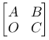是正交矩阵，则( ).
选项：
A: 是正交矩阵
B: 是可逆矩阵

C:
D: 是对称矩阵
E: 是单位矩阵
答案:【 是正交矩阵; 是可逆矩阵;
】

50、多选题：
下列选项正确的是( ).
选项：
A: 方阵A的特征向量只属于唯一一个特征值
B: 设 是A的属于不同特征值 的特征向量，则 都不为零)不是A的特征向量
C: 若 是 的属于特征值 的特征向量，则 也是 的属于特征值 的特征向量，其中 是 的多项式
D: 齐次线性方程组 的解向量都是 的属于特征值 的特征向量答案:【 方阵A的特征向量只属于唯一一个特征值;
设 是A的属于不同特征值 的特征向量，则 都不为零)不是A的特征向量;
若 是 的属于特征值的特征向量，则 也是 的属于特征值 的特征向量，其中 是 的多项式】
51、多选题：
下列选项正确的是( ).
选项：
A: 设为同阶方阵，且 可逆，则 与 有相同的特征值
B: 若是奇数阶正交矩阵，且 , 则 是 的特征值
C: 设 为反对称矩阵， 是A的特征值，则 也是 的特征值
D: 设为方阵， 为同阶单位矩阵， ，则 必是 的特征值
答案:【 设 为同阶方阵，且 可逆，则与 有相同的特征值; 若 是奇数阶正交矩阵，且 , 则 是 的特征值;
设 为反对称矩阵， 是A的特征值，则 也是 的特征值】
52、多选题：

设 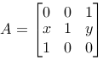可对角化，则( ).
选项：

A:
的特征值为
B:
C:

D:
答案:【 的特征值为 ;
;
】

53、多选题：
在关于矩阵或多项式的加法和数量乘法下, 以下哪些是线性空间? 选项：

A:
B: 线性方程组 的所有解, 其中 是 矩阵.
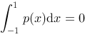
C: 所有行列式值为零的同阶矩阵.

D: 所有使得 的实多项式
答案:【 ;
线性方程组 的所有解, 其中 是 矩阵.;

所有使得 的实多项式 】

54、多选题：

下列哪些是 的基? 选项：
A:
B:
C:
D:
答案:【
;
】

55、多选题：

对于实数 向量 不是 的基. 可为
选项：

A: 1
B: 2
C: -3
D: -4
答案:【 1;
-3】
56、多选题：

设 是一个线性空间的两个子空间, 则以下仍为子空间的是

选项：

A:
B:
)
C: (定义为
D: ( 与 的差集.) 答案:【 ;
(定义为

)】
57、多选题：

以下哪些是2 阶实矩阵线性空间 的子空间?
选项：
A: 所有 2 阶实可逆矩阵.
B: 所有满足 的 2 阶实矩阵.
C: 所有 2 阶实反对称矩阵.
D: 设 是一个给定的实矩阵, 所有满足 的 2 阶实矩阵. 答案:【 所有 2 阶实反对称矩阵.;
设 是一个给定的实矩阵, 所有满足 的 2 阶实矩阵.】
58、多选题：
设 是 阶复矩阵, 下述正确的是选项：
A: 的特征向量也是 的特征向量.
B: 的特征向量中至少有一个也是 的特征向量.
C: 的特征向量也是 的特征向量.
D: 的特征向量中至少有一个也是 的特征向量.
答案:【 的特征向量中至少有一个也是 的特征向量.;
的特征向量中至少有一个也是 的特征向量.】

